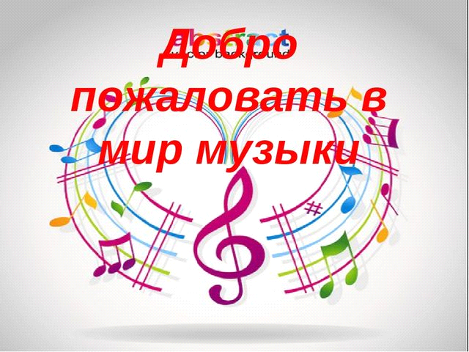

Добрый день, уважаемые родители!
Здравствуйте, мамы и папы!
Мы разработали для вас ряд упражнений, песен и игр для развития музыкальных способностей вашего ребёнка в домашних условиях.
И так начнём:

Приветствие

Дорогие родители и ребята, перед вами текст музыкального приветствия. Перейдя по ссылке, вы будете здороваться друг с другом, сначала руками, потом носами, дальше ногами, а затем спинками. Дальше как ваша фантазия подскажет, здороваться можно как вам захочется. Выполняйте весело, с улыбкой.
И так начинаем:
https://ru357.iplayer.info/song/19231170/klounskaya_-_klounskaya/

Сегодня у нас с вами необычное занятие. Поговорим про День Смеха. В этот день все шутят и смеются, стараются развеселить друг друга.
А где самое смешное место может быть? (Спросите ребёнка, что изображено на рисунке) Конечно в цирке!!! Там мы можем получить самые тёплые, радостные и весёлые эмоции.

А кого ребёнок там может увидеть или встретить? (дрессированных собачек, гимнастки, слоны, клоун).

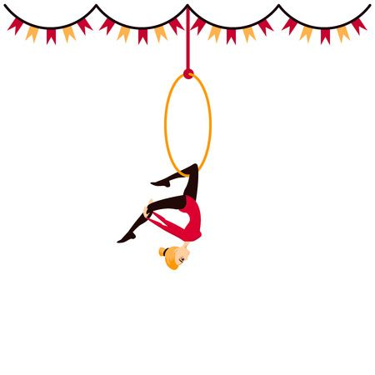

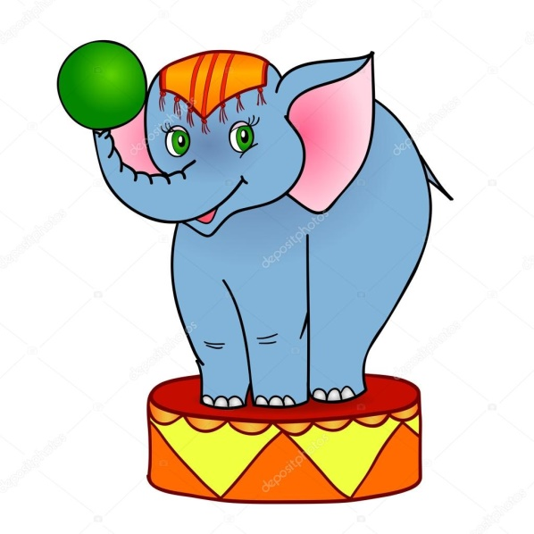

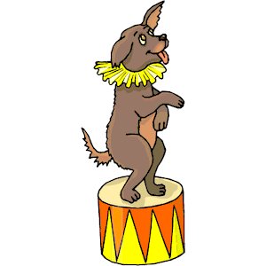

Пальчиковая гимнастика

И, конечно же, все артисты цирка любят выполнять пальчиковую шутливую гимнастику.

Паучок ходил по ветке, (Руки скрещены; пальцы каждой руки "бегут" по предплечью, а затем по плечу другой руки)
А за ним ходили детки.
Дождик с неба вдруг полил, (Кисти свободно опущены, выполняем стряхивающее движение (дождик))
Паучков на землю смыл. (Хлопок ладонями по столу/коленям)
Солнце стало пригревать, (Ладони боковыми сторонами прижаты друг к другу, пальцы растопырены, качаем руками (солнышко светит))
Паучок ползёт опять, (Действия аналогичны первоначальным, "паучки" ползают на голове)
А за ним ползут все детки,
Чтобы погулять на ветке.
- Вот и пальчики наши нас повеселили.

Проговаривайте слова и одновременно выполняйте движения, ребёнок может сначала повторять только движения. Хвалите ребёнка и получайте удовольствие от общения с ним.

Пение

Мы вам предлагаем прослушать и выучить шуточную песенку, которая называется «Цирк» (песня из мультфильма «Бурёнка Даша»).
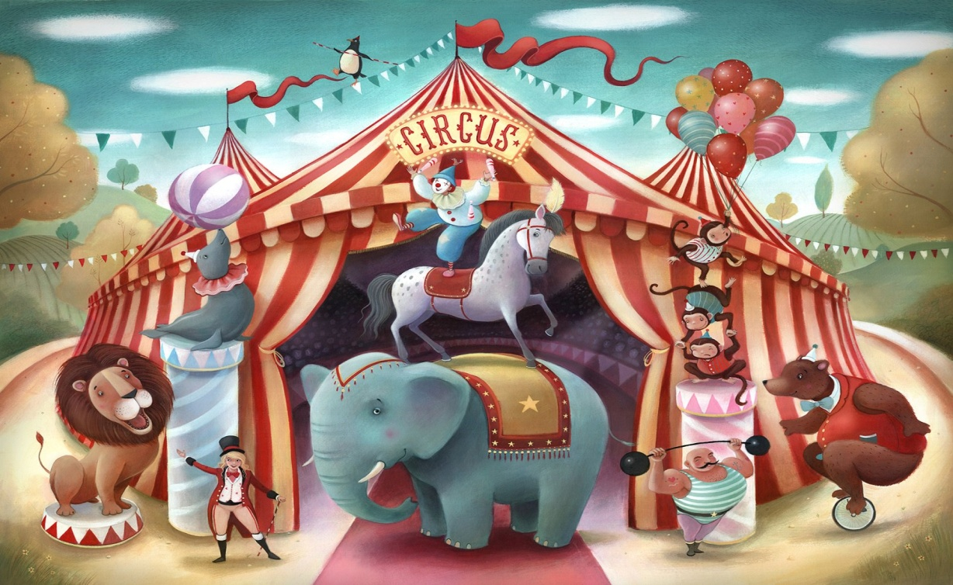

Прежде, чем начать разучивание, прослушайте песню, перейдя по ссылке: https://www.youtube.com/watch?v=iGHxRYD3Tgw

Начните разучивать с ребёнком слова как стихотворение. Повторите текст несколько раз: тихо, громко, быстро, медленно, в разной последовательности.

Если скучно, если грустно –
В цирк идём семьёй мы дружно
Чтоб увидеть поскорей
Магов, клоунов, зверей

В мяч играют на арене
Добродушные тюлени,
А большой ушастый слон
Дарит Борьке свой поклон.

Припев:
Цирк, Цирк, Цирк
Подарок для детей
Праздник смеха и затей
Это яркий мир чудес,
Это счастье до небес.

В цирке бурые медведи
Ездят на велосипеде.
И жонглёр и акробат
Выступать для Борьки рад.

Саша рад, и Даша рада
Чаще в цирк ходить нам надо
Приходи скорей сюда –
В цирке ждут тебя всегда

Припев:
Цирк, Цирк, Цирк
Подарок для детей
Праздник смеха и затей
Это яркий мир чудес,
Это счастье до небес.

Затем попробуйте ее спеть вместе с ребенком под музыку. Песню можно не только петь, но и обыгрывать. Изображайте, то о чем поете (жонглёров, акробатов, клоунов и т.п.).

Игровая деятельность

А чтобы вы не скучали, дальше веселье продолжали, мы предлагаем Вам очень забавную игру, которая называется «Подражательная».
Родители показывают разные смешные рожицы и движения, а ребёнок повторяет. А потом вы меняетесь местами. Перейдя ниже по ссылке, вам это будет делаться веселее:
https://ru357.iplayer.info/song/114159221/detskaya_-_bez_slov_na_tanec_stirka/

Надеемся, что данный материал поможет Вам провести время с ребёнком интересно, весело, а главное - полезно.

Желаем Вам успехов!
До новых встреч!!!

